« | 23 | » | 08 | 20 | 17 | г. |  | № | 7442

МУНИЦИПАЛЬНОЕ ОБРАЗОВАНИЕ
ГОРОДСКОЙ ОКРУГ ГОРОД СУРГУТ

АДМИНИСТРАЦИЯ ГОРОДА

ПОСТАНОВЛЕНИЕ

Об утверждении корректировки
проекта планировки микрорайонов
территории юго-восточной части
Восточного жилого района города
Сургута и разработке проекта
межевания в части земельного
участка микрорайона 28

В соответствии со ст.45, 46 Градостроительного кодекса Российской Федерации, Уставом муниципального образования городской округ город Сургут, учитывая заключения по результатам публичных слушаний:
1. Утвердить корректировку проекта планировки микрорайонов территории юго-восточной части Восточного жилого района города Сургута и разработку проекта межевания в части земельного участка микрорайона 28 согласно приложениям 1, 2.
2. Управлению по связям с общественностью и средствами массовой информации опубликовать настоящее постановление в средствах массовой инфор- мации и разместить на официальном портале Администрации города.
3. Контроль за выполнением постановления возложить на заместителя главы Администрации города Меркулова Р.Е.

Глава города В.Н. Шувалов

Приложение 1
к постановлению
Администрации города
от ____________ № _________
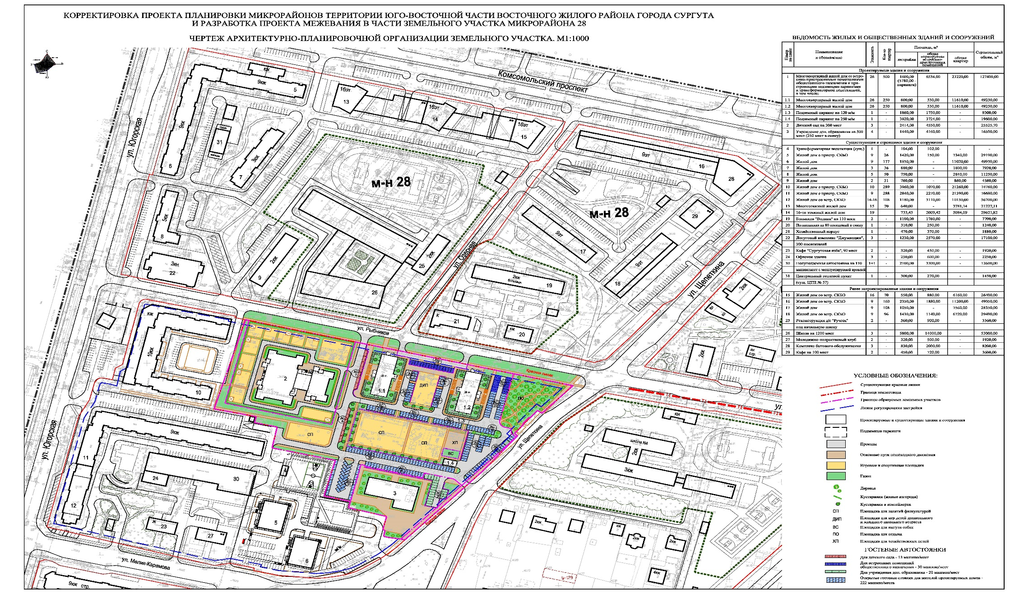

Приложение 2
к постановлению
Администрации города
от ___________ № _________
